Приложение

к ППССЗ по специальности

27.02.03 Автоматика и телемеханика на транспорте

(железнодорожном транспорте)

**ФОНД ОЦЕНОЧНЫХ СРЕДСТВ**

**УЧЕБНОЙ ДИСЦИПЛИНЫ**

**ОП 11 *Электрические измерения***

**основной профессиональной образовательной программы**

**по специальности 27.02.03 Автоматика и телемеханика на транспорте (железнодорожном транспорте)**

**(Базовая подготовка среднего профессионального образования)**

**Содержание**

1.Паспорт комплекта контрольно-оценочных средств. 3

2.Результаты освоения учебной дисциплины, подлежащие проверке. 4

3.Оценка освоения учебной дисциплины: 5

3.1Формы и методы оценивания. 5

3.2 Кодификатор оценочных средств. 9

4. Задания для оценки освоения дисциплины. 11

1. **Паспорт комплекта контрольно-оценочных средств**

В результате освоения учебной дисциплины **ОП 11 *Электрические измерения*** обучающийся должен обладать предусмотренными ФГОС по специальности 27.02.03 Автоматика и телемеханика на транспорте (железнодорожном транспорте) следующими знаниями, умениями, которые формируют профессиональные компетенции, и общими компетенциями, а также личностными результатами осваиваемыми в рамках программы воспитания:

**уметь:**

- проводить электрические измерения параметров электрических сигналов приборами и устройствами различных типов и оценивать качество полученных результатов.

**знать:**

– приборы и устройства для измерения параметров в электрических цепях и их классификацию;

– методы измерения и способы их автоматизации;

– методику определения погрешности измерений и влияние измерительных приборов на точность измерений.

1.3.2 В результате освоения учебной дисциплины обучающийся должен сформировать следующие компетенции:

**-общие:**

ОК.01 Выбирать способы решения задач профессиональной деятельности применительно к различным контекстам

ОК.02 Использовать современные средства поиска, анализа и интерпретации информации и информационные технологии для выполнения задач профессиональной деятельности

**-профессиональные:**

ПК3.2 Измерять и анализировать параметры приборов и устройств сигнализации, централизации и блокировки

1.3.3 В результате освоения программы учебной дисциплины реализуется программа воспитания, направленная на формирование следующих личностных результатов (ЛР):

- Заботящийся о защите окружающей среды, собственной и чужой безопасности, в том числе цифровой;

- Готовность обучающегося соответствовать ожиданиям работодателей: ответственный сотрудник, дисциплинированный, трудолюбивый, нацеленный на достижение поставленных задач, эффективно взаимодействующий с членами команды, сотрудничающий с другими людьми, проектно мыслящий;

- Способный к генерированию, осмыслению и доведению до конечной реализации предлагаемых инноваций;

- Проявляющий способности к непрерывному развитию в области профессиональных компетенций и междисциплинарных знаний.

Формой аттестации по учебной дисциплине является экзамен

**2. Результаты освоения учебной дисциплины, подлежащие проверке**

2.1. В результате аттестации по учебной дисциплине осуществляется комплексная проверка следующих умений и знаний, а также динамика формирования общих, профессиональных компетенций и личностных

|  |  |  |
| --- | --- | --- |
| **Результаты обучения (У,З, ОК/ПК, ЛР)** | **Показатели оценки результатов** | **Форма и методы контроля и оценки результатов обучения** |
| **Уметь:** |  |  |
| ОК01; ОК02; ПК3.2  - проводить электрические измерения параметров электрических сигналов приборами и устройствами различных типов и оценивать качество полученных результатов | - приборы и устройства для измерения параметров в электрических цепях и их классификации.  - методы измерения и способов их автоматизации.  - методику определения погрешности измерений и влияния измерительных приборов на точность измерений. | -различные виды устного и письменного опросов, оценка выполнения лабораторных работ |
| ОК01; ОК02; ПК3.2  приборы и устройства для измерения параметров в электрических цепях и их классификацию; | - обучающийся называет и указывает назначение приборов и устройств для измерения параметров в электрических цепях;  - перечисляет методы измерения и способы их автоматизации;  - поясняет методику определения погрешности измерений и влияния измерительных приборов на точность измерений | -различные виды устного и письменного опросов, оценка выполнения лабораторных работ |
| **Знать:** |  |  |
| ОК01; ОК02; ПК3.2  – методы измерения и способы их автоматизации | - обучающийся грамотно применяет измерительные приборы и устройства для измерения параметров электрических сигналов и дает оценку качества полученных результатов. | - оценка результатов выполнении лабораторных работ |
| ОК01; ОК02; ПК3.2  – методику определения погрешности измерений и влияние измерительных приборов на точность измерений. | - проводить электрические измерения параметров электрических сигналов приборами и устройствами различных типов и оценивать качество полученных результатов | - оценка результатов выполнении лабораторных работ |

**3. Оценка освоения учебной дисциплины:**

**3.1.Формы и методы оценивания.**

Предметом оценки служат умения и знания, предусмотренные ФГОС СПО по дисциплине ОП.11. Электрические измерения, направленные на формирование общих и профессиональных компетенций.

Контроль и оценка результатов освоения учебной дисциплины осуществляется преподавателем в процессе проведения аудиторных занятий, а также выполнения обучающимися реферативной работы**.** Итоговый контроль в форме экзамена. Студент допущен до экзамена, если выполнены и зачтены лабораторные работы; тематические самостоятельные работы выполнены на положительные оценки.

**Контроль и оценка освоения учебной дисциплины по темам (разделам)**

Таблица 2.2

|  |  |  |  |  |  |  |
| --- | --- | --- | --- | --- | --- | --- |
| Элемент учебной дисциплины | Формы и методы контроля | | | | | |
| Текущий контроль | | Рубежный контроль | | Промежуточная аттестация | |
| Форма контроля | Проверяемые  ОК, ПК | Форма контроля | Проверяемые  ОК, ПК | Форма контроля | Проверяемые  ОК, ПК |
| **Тема 1.1. Введение** | УО | ОК 01, 02  ПК 3.2 | Т | ОК 01, 02  ПК 3.2 | Э | ОК 01, 02  ПК 3.2 |
| **Тема 1.2. Основные понятия и определения измерительной техники** | УО, СР | ОК 01, 02  ПК 3.2 | Т | ОК 01, 02  ПК 3.2 | Э | ОК 01, 02  ПК 3.2 |
| **Тема 1.3. Общие сведения об аналоговых измерительных приборах** | УО, СР | ОК 01, 02  ПК 3.2 | Т | ОК 01, 02  ПК 3.2 | Э | ОК 01, 02  ПК 3.2 |
| **Тема 2.1. Приборы непосредственной оценки** | УО, СР | ОК 01, 02  ПК 3.2 | Т | ОК 01, 02  ПК 3.2 | Э | ОК 01, 02  ПК 3.2 |
| **Тема 2.2. Конструкция приборов непосредственной оценки** | УО, СР | ОК 01, 02  ПК 3.2 | Т | ОК 01, 02  ПК 3.2 | Э | ОК 01, 02  ПК 3.2 |
| **Тема 3.1. Измерение параметров электрических сигналов** | УО, СР  ЛР№1, ЛР№2, ЛР№3, ЛР№4 | ОК 01, 02  ПК 3.2 | ЛР№1, ЛР№2, ЛР№3, ЛР№4, Т | ОК 01, 02  ПК 3.2 | Э | ОК 01, 02  ПК 3.2 |
| **Тема 3.2. Измерение параметров электрических цепей** | УО, СР, ЛР№5,ЛР№6, ЛР№7 | ОК 01, 02  ПК 3.2 | ЛР№5,ЛР№6, ЛР№7, Т | ОК 01, 02  ПК 3.2 | Э | ОК 01, 02  ПК 3.2 |
| **Тема 3.3. Измерение индуктивности, емкости** | УО, СР, ЛР№8,ЛР№9, ЛР№10 | ОК 01, 02  ПК 3.2 | ЛР№8,ЛР№9, ЛР№10, Т | ОК 01, 02  ПК 3.2 | Э | ОК 01, 02  ПК 3.2 |
| **Тема 3.4. Измерение мощности, энергии, частоты, фазы** | УО, СР | ОК 01, 02  ПК 3.2 | Т | ОК 01, 02  ПК 3.2 | Э | ОК 01, 02  ПК 3.2 |
| **Тема 4.1. Цифровые измерительные приборы** | УО, СР | ОК 01, 02  ПК 3.2 | Т | ОК 01, 02  ПК 3.2 | Э | ОК 01, 02  ПК 3.2 |
| **Тема 4.2. Электронно-лучевые преобразователи** | УО, СР | ОК 01, 02  ПК 3.2 | Т | ОК 01, 02  ПК 3.2 | Э | ОК 01, 02  ПК 3.2 |

**3.2 Кодификатор оценочных средств**

|  |  |
| --- | --- |
| Функциональный признак оценочного средства (тип контрольного задания) | Код оценочного средства |
| Устный опрос | УО |
| Практическая работа № n | ПР № n |
| Тестирование | Т |
| Контрольная работа № n | КР № n |
| Задания для самостоятельной работы  - реферат;  - доклад;  - сообщение;  - ЭССЕ. | СР |
| Разноуровневые задачи и задания (расчётные, графические) | РЗЗ |
| Рабочая тетрадь | РТ |
| Проект | П |
| Деловая игра | ДИ |
| Кейс-задача | КЗ |
| Зачёт | З |
| Дифференцированный зачёт | ДЗ |
| Экзамен | Э |

**4.Задания для оценки освоения дисциплины**

**Экзаменационные вопросы**

1. Перспективы развития электроизмерительной техники и электроприборостроения.

2. Измерительный мост переменного тока, его назначение и условия равновесия.

3. Классификация методов измерения различных электрических величин. Сравнительная оценка их точности.

4.. Самопишущие приборы с непрерывной записью. Их назначение, принцип действия,

5. Погрешности измерений и приборов. Их классификация. Определение погрешности измерений при прямом методе непосредственной оценки и косвенном методе измерений.

6. Электронный осциллограф. Основные элементы. Электроннолучевая трубка. Принцип получения изображения исследуемого процесса на экране осциллографа.

7. Классы точности приборов. Определение по классу точности наибольшей абсолютной погрешности и пределов действительного значения измеряемой величины.

8. Измерительные шунты. Их назначение, конструкция, характеристики и расчет. Схема включения измерительного механизма с добавочным резистором.

9. Меры электрических величин: мера ЭДС электрического сопротивления, индуктивности, емкости.

10. Добавочные резисторы. Их назначение, конструкция, характеристики и расчет. Схема включения измерительного механизма с добавочным резистором.

11. Классификация электроизмерительных приборов по системам, степени точности и другим признакам.

12. Однофазные измерительные трансформаторы напряжения. Их назначение, конструкция, основные технические характеристики, схема включения однофазного трансформатора в измеряемую цепь и присоединения к нему приборов.

13. Общая схема устройства электроизмерительного прибора непосредственной оценки и его детали. Создание вращающего и противодействующего моментов. Чувствительность и постоянная прибора.

14. Трехфазные измерительные трансформаторы напряжения. Их назначение, конструкция, основные технические характеристики, схема включения трехфазного трансформатора в измеряемую цепь и присоединения к нему приборов.

15. Маркировка и технические характеристики, указанные на шкале приборов.

16. Измерительные трансформаторы тока. Их назначение, конструкция, основные технические характеристики, схема включения трансформатора в измеряемую цепь и присоединения к нему приборов.

17. Приборы магнитоэлектрической системы. Их устройство, принцип действия, уравнения вращающего момента и шкалы, достоинства, недостатки и область применения.

18. Погрешности измерительных трансформаторов тока и напряжения. Определение допустимого количества приборов, присоединяемых к измерительным трансформаторам.

19. Приборы электромагнитной системы. Их устройство, принцип действия, уравнения вращающего момента и шкалы, достоинства, недостатки и область применения.

20. Электродинамический ваттметр. Его устройство, принцип действия, уравнение шкалы и схема включения в цепь постоянного тока для измерения мощности. Определение постоянной (цены деления) шкалы ваттметра.

21. Приборы электродинамической системы. Их устройство, принцип действия, уравнения вращающего момента и шкалы, достоинства, недостатки и область применения.

22. Измерение активной мощности в цепи однофазного переменного тока. Схема включения электродинамического (ферродинамического) ваттметра.

23. Приборы ферродинамической системы. Их устройство, принцип действия, уравнения вращающего момента и шкалы, достоинства, недостатки и область применения.

24. Измерение активной мощности в трехфазных цепях переменного тока методом двух ваттметров.

25. Приборы электростатической системы. Их устройство, принцип действия, уравнения вращающего момента и шкалы, достоинства, недостатки и область применения.

26. Трехфазные ваттметры ферродинамической системы. Их схемы, устройство и включение в четырехпроводную трехфазную цепь переменного тока для измерения активной мощности.

27. Приборы выпрямительной системы. Их устройство, принцип действия, уравнения вращающего момента и шкалы, достоинства, недостатки и область применения.

28. Измерение активной энергии в цепях однофазного переменного тока. Однофазный индукционный счетчик, его устройство, принцип действия и схема включения в цепь.

29. Приборы электронной системы. Их устройство, принцип действия, уравнения вращающего момента и шкалы, достоинства, недостатки и область применения.

30. Измерение активной энергии в трехфазной цепи переменного тока двухэлементным индукционным счетчиком. Его устройство, принцип действия и схема включения в цепь.

31. Цифровые приборы. Структурные схемы, принцип действия, достоинства и недостатки.

32. Измерение активной энергии в трехфазной цепи переменного тока трехэлементным индукционным счетчиком. Его устройство, принцип действия и схема включения в цепь.

33. Порядок и схема проверки технических амперметров на соответствие классу точности.

34. Измерение электрической энергии в цепях постоянного тока. Электродинамический и ферродинамический счетчики. Их устройства, принцип действия и схема включения в цепь на электроподвижном составе.

35. Порядок и схема проверки технических вольтметров на соответствие классу точности.

35. Измерение реактивной энергии в цепях трехфазного тока.

36. Магнитоэлектрический гальванометр постоянного тока. Его назначение, принцип действия и устройство.

37. Измерение коэффициента мощности в цепях переменного тока. Электродинамический фазометр однофазного тока, его устройство, принцип действия и схема включения.

38.Классификация электрических сопротивлений по величине и методике измерений.

39. Измерение частоты в цепях переменного тока. Электродинамический частотометр, его устройство, принцип действия и схема включения.

40.Измерение средних сопротивлений косвенным методом (при помощи амперметра и вольтметра).

41. Измерение сопротивления одного провода линии измерительным мостом постоянного тока. Схема измерения.

42. Измерение малых сопротивлений косвенным методом (при помощи амперметра и милливольтметра).

43. Измерение асимметрии двухпроводной цепи мостом постоянного

тока.

44. Измерение средних сопротивлений одинарным измерительным мостом на постоянном токе. Принципиальная схема и условие равновесия моста.

45. Измерение сопротивления изоляции линии мостом постоянного

тока.

46.Устройство и схемы омметров с однорамочным измерительным механизмом, их принцип действия и выполнение измерений сопротивлений омметрами.

47. Определение расстояния до места короткого замыкания провода с землей (место пробоя изоляции) двухпроводной линии при помощи измерительного моста

48. Устройство и схема логометрического мегомметра (последовательная схема омметра - логометра). Его принцип действия выполнение измерений мегомметром.

49. Определение расстояния до места обрыва жил в кабеле мостовым методом.

50.Измерение больших сопротивлений методами вольтметра и замещения.

51. Термоэлектрические преобразователи неэлектрических величин в электрические, их принцип действия и практическое применение.

52. Особенности измерения сопротивлений заземления. Измерения сопротивлений заземления с помощью амперметра и вольтметра.

53. Индукционные преобразователи неэлектрических величин в электрические, их принцип действия и практическое применение.

54. Измерение индуктивности и емкости косвенным методом (при помощи амперметра и вольтметра).

55. Реостатные преобразователи неэлектрических величин в электрические, их принцип действия и практическое применение.

56. Измерение взаимной индуктивности косвенным методом (при помощи амперметра и вольтметра).

57. Классификация телеизмерительных систем. Применение телеизмерений на железнодорожном транспорте.

58. Измерение взаимной индуктивности методом согласованного и встречного включения катушек.

59. Цифровые вольтметры постоянного и переменного тока, их структурные схемы, принцип действия, применение.

**Контролируемые компетенции**

ОК.01 Выбирать способы решения задач профессиональной деятельности применительно к различным контекстам

ОК.02 Использовать современные средства поиска, анализа и интерпретации информации и информационные технологии для выполнения задач профессиональной деятельности

**-профессиональные:**

ПК3.2 Измерять и анализировать параметры приборов и устройств сигнализации, централизации и блокировки

В результате освоения программы учебной дисциплины реализуется программа воспитания, направленная на формирование следующих личностных результатов (ЛР):

- Заботящийся о защите окружающей среды, собственной и чужой безопасности, в том числе цифровой;

- Готовность обучающегося соответствовать ожиданиям работодателей: ответственный сотрудник, дисциплинированный, трудолюбивый, нацеленный на достижение поставленных задач, эффективно взаимодействующий с членами команды, сотрудничающий с другими людьми, проектно мыслящий;

- Способный к генерированию, осмыслению и доведению до конечной реализации предлагаемых инноваций;

- Проявляющий способности к непрерывному развитию в области профессиональных компетенций и междисциплинарных знаний.

Формой аттестации по учебной дисциплине является экзамен

КРИТЕРИИ ОЦЕНКИ

|  |  |
| --- | --- |
| ***Оценка*** | ***Критерии*** |
| «отлично» | Ответ на теоретический вопрос верен и достаточен по объёму, объяснение качественной задачи не содержит противоречий, расчётная задача решена и оформлена верно. |
| «хорошо» | Ответ на теоретический вопрос верен, но не достаточен по объёму, объяснение качественной задачи не содержит явных противоречий, расчётная задача решена и оформлена верно, но имеет погрешности в расчётах, неточности, недоработки в оформлении. |
| «удовлетворительно» | Ответ на теоретический вопрос составляет до 50% материала, при решении расчётной задачи нет вычисления размерности, или неправильный математический расчёт, или задача доведена только до физического решения. |
| «неудовлетворительно» | Верно выполнено менее 50% объёма задания, нет знания физических законов, отсутствует решение расчётный задачи. |

**Лабораторные работы**

Лабораторная работа №1

Цель работы: Знакомство с приборами для регистрации электрических сигналов.

Ход работы:

1. Ознакомиться с работой электронно-лучевого осциллографа;
2. Получить задание у преподавателя (форма и частота сигнала);
3. Зарисовать осциллограмму и записать масштаб координатной сетки;
4. Определить амплитуду, размах, период и частоту электрического сигнала;
5. Обозначить на осциллограмме основные характеристики электрического сигнала (амплитуду и период);
6. Сделать выводы по работе.
7. Заключение.

Лабораторная работа №2

Цель работы: знакомство с устройством электронно-лучевого осциллографа С1‑65

Теоретическая часть:

В технических отраслях знаний термин "сигнал" (signal, от латинского signum – знак) очень часто используется в широком смысловом диапазоне, без соблюдения строгой терминологии. Под ним понимают и техническое средство для передачи, обращения и использования информации – электрический, магнитный, оптический сигнал; и физический процесс, представляющий собой материальное воплощение информационного сообщения – изменение какого-либо параметра носителя информации (напряжения, частоты, мощности электромагнитных колебаний, интенсивности светового потока и т.п.) во времени, в пространстве или в зависимости от изменения значений каких-либо других аргументов (независимых переменных); и смысловое содержание определенного физического состояния или процесса, как, например, сигналы светофора, звуковые предупреждающие сигналы и т.п. Все эти понятия объединяет конечное назначение сигналов. Это определенные сведения, сообщения, информация о каких-либо процессах, состояниях или физических величинах объектов материального мира, выраженные в форме, удобной для передачи, обработки, хранения и использования этих сведений.

Наиболее распространенное представление сигналов – в электрической форме в виде зависимости напряжения от времени U(t).

С понятием сигнала неразрывно связан термин регистрации сигналов, использование которого также широко и неоднозначно, как и самого термина сигнал. В наиболее общем смысле под этим термином можно понимать операцию выделения сигнала и его преобразования в форму, удобную для дальнейшего использования.

Электрический сигнал является функцией времени и характеризуется временными и амплитудными параметрами.

Выделяют следующие типы сигналов:

* аналоговый сигнал (analog signal) является непрерывной функцией непрерывного аргумента, т.е. определен для любого значения аргументов;
* дискретный сигнал (discrete signal) по своим значениям также является непрерывной функцией, но определенной только по дискретным значениям аргумента;
* цифровой сигнал (digital signal) квантован по своим значениям и дискретен по аргументу. По существу, цифровой сигнал по своим значениям является формализованной разновидностью дискретного сигнала.

Ход работы:

1. Увидеть четкий сигнал на экране осциллографа;
2. Измерить амплитуду и размах электрического сигнала (напряжения);
3. Заключение.

Лабораторная работа №3

Цель работы: приобретение практических навыков определения параметров электрического сигнала

Теоретическая часть:  
Сигнал характеризуется рядом параметров. В первом случае единственным параметром сигнала является его уровень. Синусоидальный сигнал характеризуется своей амплитудой, фазой, частотой, последовательность импульсов – амплитудой, фазой, частотой, шириной импульсов или комбинацией импульсов различного уровня в течение определенного промежутка времени.

Основными параметрами изменяющихся во времени сигналов являются (рисунок 24):

* амплитуда (*A*) – наибольшее значение, которое принимает сигнал или максимальное значение изменения переменной величины от среднего значения (по модулю);
* максимальное значение сигнала (*XMAX*)– наибольшее мгновенное значение сигнала на протяжении заданного интервала времени;
* минимальное значение сигнала (*XMIN*)– наименьшее мгновенное значение сигнала на протяжении заданного интервала времени;
* размах (*R*) – разность между максимальным и минимальным значениями сигнала на протяжении заданного интервала времени;
* частота (*f*) – характеристика электрического сигнала, равная числу полных циклов, совершённых за единицу времени;
* период (*T*) – величина, обратная частоте;
* скважность сигнала – величина, равная отношению периода импульсного сигнала к его длительности

Ход работы:

2.1. Для проведения измерения размаха выполните следующие операции:

2.1.1) подайте сигнал на гнездо « » усилителя Y;

2.1.2) установите переключатель «ВОЛЬТ/ДЕЛ.» так, чтобы сигнал на экране осциллографа занимал пять делений;

2.1.3 ) установите тумблер «;» в положение «».

2.1.4) ручкой «УРОВЕНЬ» установите устойчивое изображение. Установите переключатель «ВРЕМЯ/ДЕЛ.» в положение, при котором на экране наблюдается несколько периодов исследуемого сигнала;

2.1.5) установите ручку « ↕ » так, чтобы нижний уровень сигнала совпадал с одной из нижних линий сетки, а верхний уровень находился в пределах рабочей части экрана. Ручкой « ↔ » сместите изображение таким образом, чтобы верхний уровень сигнала находился на центральной вертикальной линии (рисунок 27;

2.1.6) измерьте расстояние в делениях между крайними точками размаха сигнала. Ручка «ПЛАВНО» должна быть установлена в положение«▼».

*Примечание.* Этот метод может быть использован для измерения напряжения между двумя любыми точками сигнала, а не только между пиками (размаха);

2.1.7) умножьте расстояние, измеренное в условных единицах (делениях), на показание переключателя «ВОЛЬТ/ДЕЛ.».

2.1.8.)Заключение

Лабораторная работа №4

Цель работы: Измерить период и рассчитать частоту электрического сигнала

Теоретическая часть:

Запоминающие электронно-лучевые осциллографы используют специальные запоминающие трубки, которые позволяют сохранять на определенное время исследуемый сигнал, в том числе однократный, для наблюдения, регистрации и дальнейшей его обработки. Основными характеристиками запоминающих осциллографов являются максимальная скорость записи и время воспроизведения, которые определяются, в основном, конструкцией электронно-лучевой трубки. Примерами данного типа электронно-лучевых осциллографов служат модели С8-13, С8-15.

Широкополосные электронно-лучевые осциллографы предназначены для осциллографирования коротких импульсов (с длительностью фронтов менее 15нс) и используются в режиме реального времени или с преобразованием временного масштаба. Для регистрации сигналов нано- и пикосекундной длительности применяются специальные конструкции скоростных осциллографов на трубках бегущей волны, обладающих широкой полосой пропускания и повышенной чувствительностью. К широкополосным осциллографам относится модель С7-15 с полосой пропускания 5МГц.

Стробоскопические электронно-лучевые осциллографы позволяют получить изображение импульсов нано- и пикосекундной длительности, малых уровней (менее 0.1 В) в реальном масштабе времени. Для получения такого изображения используется стробоскопический метод, сочетающий большую широкополосность и высокую чувствительность при осциллографировании повторяющихся импульсов. При этом в стробоскопических осциллографах используются обычные электронно-лучевые трубки. Примером таких осциллографов служит модель С7-13.

Специальные электронно-лучевые осциллографы предназначены для целевого применения (телевизионные измерения, для систем автоматическою контроля и управления и др.). За счет снижения универсальности (сужения класса исследуемых сигналов) специальные электронно-лучевые осциллографы обладают лучшими техническими характеристиками по сравнению с другими типами электронно-лучевых осциллографов: большой полосой пропускания, большой точностью измерения и др.

В последнее время широкое распространение получили цифровые осциллографы, построенные на базе однокристальных микроконтроллеров. Цифровые осциллографы сочетают в себе положительные качества вышеперечисленных типов электронно-лучевых осциллографов. И, кроме того, имеют целый ряд других сервисных и технических преимуществ перед обычными осциллографами.

Ход работы:

1.0. Для измерения длительности сигнала между двумя его точками произведите следующие операции:

1.1) подайте сигнал на гнездо « » усилителя Y;

.1.2) установите переключатель «ВОЛЬТ/ДЕЛ.» в такое положение, чтобы изображение на экране составляло около 5 делений;

.1.3) ручкой «УРОВЕНЬ» установите устойчивое изображение;

.1.4) установите переключатель «ВРЕМЯ/ДЕЛ.» на наибольшую скорость развертки, при которой расстояние между двумя измеряемыми точками будет меньше 8 делений, т. к. возможна нелинейность изображения в первом и последнем делении шкалы;

1.5) ручкой « ↕ » переместите изображение, чтобы точки, между которыми измеряется время, находились на горизонтальной центральной линии;

1.6) ручкой « ↔ » установите изображение так, чтобы точки, между которыми измеряется время, находились в пределах восьми центральных делений сетки;

.1.7) измерьте горизонтальное расстояние между измеряемыми точками (Рисунок 28). Ручка «ПЛАВНО» переключателя «ВРЕМЯ/ДЕЛ.» должна быть установлена в положение «▼»;

1.8) умножьте расстояние, измеренное в п.3.1.7 на показание переключателя «ВРЕМЯ/ДЕЛ.»;

1.9) Заключение.

Лабораторная работа №5

Цель работы:изучение средств и методов измерения параметров электрических цепей; оценка результатов и погрешностей измерений.

Ход работы:

1. Ознакомиться со средствами измерений параметров электрических цепей в лабораторной работе и соответствующими инструкциями пользователей. Получить у преподавателя конкретное задание по используемым средствам измерений и объектам измерений.
2. Измерить и оценить погрешности результатов измерений сопротивления резисторов, встроенных в лабораторный модуль, следующими приборами:
   * измерителем импеданса («измерителем иммитанса»),
   * универсальным электронным вольтметром в режиме измерения сопротивления,
   * универсальным цифровом вольтметром в режиме измерения сопротивления,
   * комбинированным магнитоэлектрическим измерительным прибором (тестером) в режиме измерения сопротивления (режиме омметра).

Погрешности результатов измерений оценить непосредственно при выполнении работы по имеющимся в лаборатории метрологическим характеристикам используемых средств измерений. Провести сравнительный анализ полученных результатов.

1. Измерить емкость С и тангенс угла потерь tg конденсатора, индуктивность *L*и добротность *Q*катушки измерителем импеданса по параллельной и последовательной схемам замещения; оценить погрешности результатов измерений
2. Заключение

Лабораторная работа №6

Цель работы: Научиться измерять сопротивление с помощью моста Уитстона; проверить формулы последовательного и параллельного соединения проводников.

Теоретическая часть:

Рабочие формулы:

|  |  |  |
| --- | --- | --- |
| https://studfile.net/html/2706/39/html_AzKe75vyrD.XHjW/img-XslqB6.png=https://studfile.net/html/2706/39/html_AzKe75vyrD.XHjW/img-vcVPA0.png (1) | https://studfile.net/html/2706/39/html_AzKe75vyrD.XHjW/img-hHSbUn.png(2) | https://studfile.net/html/2706/39/html_AzKe75vyrD.XHjW/img-X3j3Bl.png (3) |

Где https://studfile.net/html/2706/39/html_AzKe75vyrD.XHjW/img-_ysqq6.png – сопротивление, подобранное на магазине сопротивление; https://studfile.net/html/2706/39/html_AzKe75vyrD.XHjW/img-ER2Eoo.png и https://studfile.net/html/2706/39/html_AzKe75vyrD.XHjW/img-lxcF_8.png длины соответствующих плеч реохорда; https://studfile.net/html/2706/39/html_AzKe75vyrD.XHjW/img-K9hKyD.pngизменяемые сопротивления.

Ход работы:

1. Собираем электрическую цепь, как показано на Рис.1, подключая одну из неизвестных сопротивлений (например, https://studfile.net/html/2706/39/html_AzKe75vyrD.XHjW/img-foUdU1.png.
2. После проверки схемы лаборантом, замыкаем ключ S.
3. Подбираем такое сопротивление на магазине Р-33, чтобы стрелка гальванометра установилась на 0. Записываем показания магазина с точностью до 0,1 Ом и вычисляем https://studfile.net/html/2706/39/html_AzKe75vyrD.XHjW/img-GWSQVt.png по формуле (1).
4. Заменяют https://studfile.net/html/2706/39/html_AzKe75vyrD.XHjW/img-DHXVXx.png на https://studfile.net/html/2706/39/html_AzKe75vyrD.XHjW/img-TjU4BE.png (а затем на https://studfile.net/html/2706/39/html_AzKe75vyrD.XHjW/img-9rF7qh.png) и повторяем опыт. Таким образом, будут определены https://studfile.net/html/2706/39/html_AzKe75vyrD.XHjW/img-sAg21s.png
5. Заключение

Лабораторная работа №7

Цель работы: Ознакомление с устройством электромеханических измерительных приборов и методами измерения сопротивления, емкости, индуктивности, мощности и энергии.

Ход работы:

Ознакомиться с измерительными приборами, установленными на стенде, с принципами их действия, определением погрешности.

Измерить сопротивление RX катушки индуктивности омметром, предварительно установив регулировкой «уст.0» стрелку омметра на нулевое деление шкалы (входные клеммы омметра должны быть замкнуты накоротко). Измерить сопротивление RX катушки индуктивности мостом постоянного тока. Для этого подключить сопротивление RX к клеммам «X» моста постоянного тока. Установить переключатель «Умножить» в положение «1», а переключатели декад сопротивлений в положение «0». Нажать кнопку «грубо» и переключателями декад сопротивлений установить стрелку гальванометра в положение «0», затем произвести точную настройку моста при нажатой кнопке «точно». Если балансировку моста произвести не удается , необходимо изменить положение переключателя «умножить» и снова произвести настройку моста. Измеряемое сопротивление есть произведение величины установленной переключателями декад сопротивлений и переключателем «умножить».

Определить абсолютную и относительную погрешность измерений омметром и мостом постоянного тока по выражениям (8) и (9). Измерить параметры катушки индуктивности методом ваттметра (рис.4). Для этого к выводам токовой цепи IР I; SA8 - ВОЗВРАТ; SA9-115; SA10-0; SA15-5 A; SA16- , SA17-10 A; SA18-АВ; SA19-5 A; SA20-прямо; SA21-200. Регулятор TV1 блока ФР5000 установить в крайнее положение против часовой стрелки. Включить установку У5001, для этого установить переключатели SA10 в положение – 1, SA8 - сраб. Вращением регулятора TV1 блока ФР5000 установить ток в цепи 1 А, нажать кнопку «U~I; SA7 - ~стенда (клеммы 1, 2) подключить клеммы А↓, N (генератор) измерительного комплекта К540, а к его выводам А↑, N (нагрузка) клеммы 11, 12 стенда (катушка индуктивности). Переключатели измерительного комплекта К540 установить в следующее положения: предел измерения вольтметра – 30 В, амперметра 1 А, переключатель SA1 – в положение «А». Переключатели установки У5001 установить в следующее положения: SA28-0; SA2-H L 3; SA4-5 A; SA5-450 В; SA6 - Ф↓» (измерение напряжения и мощности со стороны генератора) комплекта К540. Зафиксировать в протокол показания вольтметра V, амперметра A, ваттметра W; нажать кнопку «UФ↑» (измерение напряжения и мощности со стороны нагрузки) комплекта К540. Зафиксировать в протокол показания вольтметра V, амперметра A, ваттметра W. Сравнить полученные показания с результатами предыдущего опыта.

Заключение

Лабораторная работа №8

Цель работы: изучение явления электромагнитной индукции и его законов, измерение индуктивности катушки, исследование зависимости индуктивности катушки от силы тока, протекающего по ее обмотке, а также индуктивности катушки, ее полного и индуктивного сопротивлений от частоты переменного тока.

Ход работы:

1. П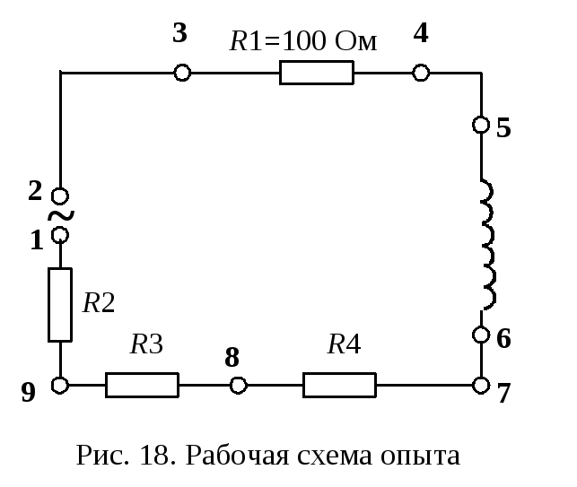одготовьте к работе универсальный вольтметр и генератор периодических сигналовЛ-31 в соответствии с инструкциями по эксплуатации, находящимися на лабораторном столе.
2. Определите омическое сопротивление обмотки катушки *R*. Для этого подключите универсальный вольтметр к клеммам 5 – 6. Переключатель "*РОД РАБОТЫ*" нужно установить в положение "*R*". Переключатель пределов измерения должен находиться в положении 1. Запишите в табл. 7.1 значение омического сопротивления катушки, снятое с табло вольтметра.
3. Подготовьте вольтметр к последующим измерениям, для чего переведите его в режим измерения эффективных значений переменных напряжений (переключатель "*РОД РАБОТЫ*" установите в положение ).
4. Подключите к клеммам 1 – 2 генератор сигналов (регулятор уровня сигнала должен быть в крайнем правом положении). Установите вращением ручки "*ЧАСТОТА*" частоту генерируемого сигнала 10 кГц. Запишите ее в табл. 7.1.
5. Силу тока в катушке определяем по закону Ома для участка цепи 3 – 4. Для этого необходимо:
   1. измерить НАПРЯЖЕНИЕ НА РЕЗИСТОРЕ *R*1, включенном последовательно с катушкой. Для этого подключаем вольтметр к клеммам 3 – 4, а переключатель «*ПРЕДЕЛ ИЗМЕРЕНИЙ*» переводим в положение 1;
   2. поскольку сопротивление *R*1 равно 100 Ом, по закону Ома величина силы тока в цепи будет равна величине напряжения, деленной на 100:

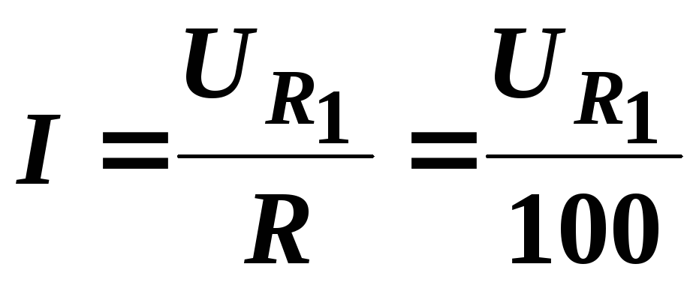.

Результат запишите в табл. 7.1.

1. Для измерения напряжения на катушке подключаем вольтметр к клеммам 5 – 6, при этом переключатель «*ПРЕДЕЛ ИЗМЕРЕНИЙ*» установить в положение 10. Результат запишите в табл. 7.1.
2. Для второго и третьего опыта измените значения силы тока в цепи. Для второго опыта исключаем из цепи сопротивления *R*2 и *R*3, для чего подключите генератор к клеммам 2 – 8. Повторите пункты 5, 6.
3. Для третьего опыта исключите все три сопротивления *R*2, *R*3 и *R*4, подключив генератор к клемма 2 – 7. Повторите пункты 5, 6.

По данным измерений рассчитайте три значения индуктивности катушки по формуле (2.07.8), подставляя значение частоты генератора 10 кГц.

Таблица 7.1

## Результаты измерений

|  |  |  |  |
| --- | --- | --- | --- |
| Номер опыта | *U,*В | *I*, мА | *L*, Гн |
| 1 |  |  |  |
| 2 |  |  |  |
| 3 |  |  |  |
| Частота переменного тока ν = 10 кГц | | | |
| Омическое сопротивление катушки *R* = | | | |

В работе также исследуется зависимость индуктивности катушки *L*, ее индуктивного *XL* и модуля полного сопротивлений *Z* от частоты переменного тока при неизменной величине силы тока.

Заключение

Лабораторная работа №9

Цель работы: изучение принципа действия электродинамического ваттметра; методов прямых и косвенных измерений активной мощности в электрической цепи переменного тока.

Ход работы:

1. Соберите цепь, схема которой приведена на рис. 7.

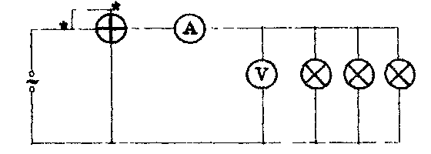

Рис 7. Схема измерительной цепи с активной нагрузкой

2. Изменяя силу тока в цепи (подключая разное количество лампочек), зафиксируйте четыре показания приборов и результаты занесите в таблицу 1.

Таблица 1

|  |  |  |  |  |  |  |  |  |  |  |
| --- | --- | --- | --- | --- | --- | --- | --- | --- | --- | --- |
| № | *Pпр,*  *Вт* | *δ Pпр,*  *Вт* | *δпр,*  *%* | *U,*  *В* | https://studfile.net/html/2706/614/html_KPzgTtgRhh.ne7o/img-q9_HHo.png*δU,*  *В* | *I,*  *A* | *δI,*  *A* | *P*  *Вт* | *δРкосв* | *εкосв,*  *%* |
| *1* |  |  |  |  |  |  |  |  |  |  |
| *2* |  |  |  |  |  |  |  |  |  |  |
| *3* |  |  |  |  |  |  |  |  |  |  |
| *4* |  |  |  |  |  |  |  |  |  |  |

3. Определите инструментальные погрешности измерительных приборов: вольтметра, амперметра и ваттметра. Методическая погрешность измерения силы тока в данном случае связана с тем, что амперметр измеряет сумму токов, текущих через нагрузку и вольтметр. Величина методической погрешности может быть определена как отношение напряжения, которое показывает вольтметр, к его внутреннему сопротивлению. Полная погрешность измерения силы тока равна сумме модулей инструментальной и методической погрешностей.

4. Рассчитайте активную мощность(), сравните её значение с показаниями ваттметра. В соответствии с правилом (6) рассчитайте погрешность косвенных измерений активной мощности. Результаты расчетов занесите в таблицу 1.

б. Соберите цепь, схема которой приведена на рис. 8

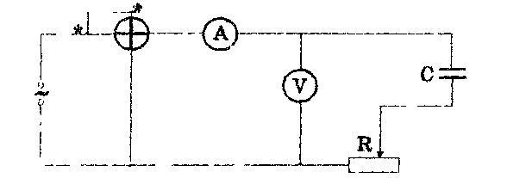

Рис. 8 Схема измерительной цепи, в которой нагрузка включает как активный (резистор), так и реактивный (конденсатор) элементы

6 . Изменяя сопротивление реостата, запишите четыре показывания приборов в таблицу 2. С помощью формулы 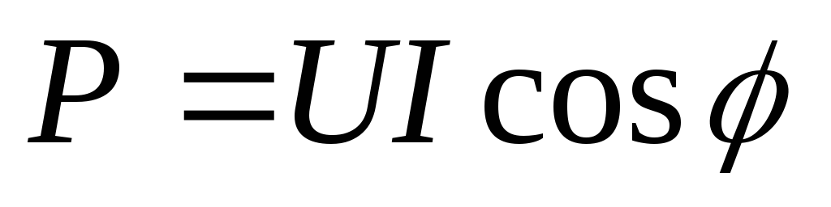рассчитайте величинуи погрешности измерений

7.Заключение

|  |  |  |  |  |  |  |  |
| --- | --- | --- | --- | --- | --- | --- | --- |
| № | *U, В* | *δU, В* | *I, A* | *δI, A* | *P, Вт* | *δP, Вт* | *cosφ* |
| *1* |  |  |  |  |  |  |  |
| *2* |  |  |  |  |  |  |  |
| *3* |  |  |  |  |  |  |  |
| *4* |  |  |  |  |  |  |  |

Контрольные вопросы

1. Объясните принцип измерения активной мощности переменного тока с помощью ваттметра.

2. Как определить абсолютную и относительную погрешности определения активной мощности при косвенных измерениях?

3*.*Кат расширить предел измерений ваттметра по напряжению?

Лабораторная работа №8

Цель работы: изучение метода наименьших квадратов на примере измерения емкости электрического конденсатора.

Ход работы:

 Включите осциллограф.

2. С помощью коммутационной панели подключите к осциллографу генератор гармонических колебаний и проведите измерение амплитуды колебаний его ЭДС 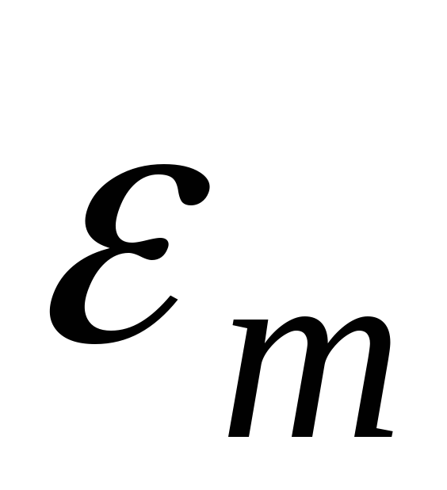. Определите погрешность измерения амплитуды согласно методике определения инструментальной погрешности осциллографа.

3.Соберите цепь в соответствии со схемой на рис. 12.

4.Выберите диапазон частот генератора, в котором формула (51) справедлива. Изменяя частоту колебаний напряжения на выходе генератора , снимите зависимость от него амплитуды колебаний напряжения на. конденсаторе *Um.*Для измерения периода *T* и амплитуды *Um* используйте осциллограф. Результаты измерений величин и погрешностей занесите в таблицу**:**

Таблица 11.1

|  |  |  |  |  |  |  |
| --- | --- | --- | --- | --- | --- | --- |
| https://studfile.net/html/2706/614/html_KPzgTtgRhh.ne7o/img-T6KPA7.png |  |  |  |  |  |  |
| https://studfile.net/html/2706/614/html_KPzgTtgRhh.ne7o/img-g1_jrO.png |  |  |  |  |  |  |
| https://studfile.net/html/2706/614/html_KPzgTtgRhh.ne7o/img-A9eoZ3.png |  |  |  |  |  |  |
| https://studfile.net/html/2706/614/html_KPzgTtgRhh.ne7o/img-Fn8Lkx.png |  |  |  |  |  |  |

5. Отложите экспериментальные точки на координатной плоскости (*Т,* *U*),обозначив погрешности измерений в соответствии с правилами построения графиков.

6. По формулам (15) и (16) вычислите коэффициентпропорциональности*b*ипогрешность *δb.*На координатной плоскости *(Т, U)* проведите прямую в соответствии с вычисленным значением *b*и сопоставьте ее с экспериментальными точками.

**7**. Определите емкость конденсатора *С* по формуле (52) и примените к ней правило (6) для оценки погрешности косвенных измерений емкости *(δC).*Вывод формулы для определения погрешностикосвенных измерений ирезультаты вычислений запишите в отчет**.**

8. Формула (51) позволяет выразить емкость конденсатора через непосредственно измеряемые величины:

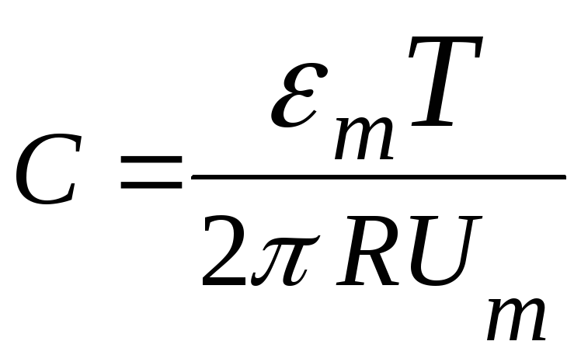(53)

Используя формулу (53), определите емкость конденсатора, подставив любую пару значений периода и амплитуды колебаний из таблицы. Применив правило (6), оцените погрешность косвенных измерений емкости в данном случае. Запишите в отчет результаты и сравните их с получившимися в случае применения метода наименьших квадратов (п. 8). Сделайте вывод о степени эффективности метода наименьших квадратов.

**Тестовые задания**

**Вариант №1**

1. Единица измерения сопротивления
   1. Ом
   2. Вольт
   3. Фарад
   4. Ампер
2. Буква, обозначающая напряжение
   1. R
   2. I
   3. U
   4. C
3. Вещество, относящееся к проводникам
   1. Резина
   2. Фарфор
   3. Германий
   4. Медь
4. Напряжение измеряется
   1. Амперметром
   2. Ваттметром
   3. Омметром
   4. Вольтметром
5. Перевести в систему СИ – 40 кВ
   1. 40 В
   2. 400 В
   3. 4000 В
   4. 40000 В
6. Номинальное значение прибора – 10 А, количество делений в шкале – 100. Определить цену деления измерительного прибора.
   1. 1 А
   2. 0,1 А
   3. 10 А
   4. 0,01 А
7. Формула закона Ома для участка цепи
   1. I= U/(R+ Ro)
   2. I=U/R
   3. Q=I²∙R∙t
   4. I=E/(R+ Ro)
8. Система из двух проводников, разделенных диэлектриком
   1. Резистор
   2. Электрическая цепь
   3. Конденсатор
   4. Источник ЭДС
9. 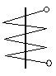- это прибор…
   1. Магнитоэлектрической системы
   2. Электродинамической системы
   3. Электромагнитной системы
   4. Электростатической системы
10. Где применяются электроизмерительные приборы
    1. Для контроля параметров технологических процессов
    2. Для контроля параметров космических кораблей
    3. Для экспериментальных исследований в физике, химии и т.д.
    4. Во всех перечисленных ранее областях
11. В какой части равномерной шкалы прибора относительная погрешность измерения будет наибольшей
    1. В начале шкалы
    2. В середине шкалы
    3. В конце шкалы
    4. Не имеет значения
12. Определить мощность в цепи постоянного тока, если I=10 А, а U= 40 В
    1. P = 4 Вт
    2. P = 40 Вт
    3. P = 4 00 Вт
    4. P = 0,25 Вт
13. Знаком ~I на шкале прибора обозначается
    1. Постоянный ток
    2. Переменный ток
    3. Постоянный и переменный ток
    4. Трехфазный переменный ток
14. Необходимо измерить силу тока в цепи, равную 10 А, а амперметр рассчитан на ток, равный 2 А. Определить сопротивление шунта
    1. Rш = RА/ 5
    2. Rш = RА/ 10
    3. Rш = RА/ 2
    4. Rш = RА/ 4
15. Необходимо измерить напряжение в цепи, равное 300 В, а вольтметр рассчитан на напряжение, равное 200 В. Определить добавочное сопротивление
    1. Rдоб. = Rv* 1,5
    2. Rдоб = Rv*0,5
    3. Rдоб = Rv* 2
    4. Rдоб = Rv* 4

**Вариант №2**

1. Единица измерения напряжения
   1. Ампер
   2. Вольт
   3. Ватт
   4. Ом
2. Буква, обозначающая силу тока
   1. U
   2. I
   3. R
   4. C
3. Вещество, относящееся к полупроводникам
   1. резина
   2. фарфор
   3. германий
   4. медь
4. Сопротивление измеряется
   1. амперметром
   2. ваттметром
   3. омметром
   4. вольтметром
5. Перевести в систему СИ – 15 мА
   1. 15 А
   2. 0.15 А
   3. 0,015 А
   4. 1,5 А
6. Номинальное значение прибора – 300 В, количество делений в шкале – 150. Определить цену деления измерительного прибора.
   1. 2 В
   2. 4 В
   3. 1 В
   4. 0,5 В
7. Формула закона Джоуля - Ленца
   1. I=U/R
   2. ΣI=0
   3. I= U /(R+ Ro)
   4. Q=I²∙R∙t
8. Совокупность устройств, предназначенных для получения, передачи и использования электрической энергии
   1. Электрическая цепь
   2. Выпрямитель
   3. Трансформатор
   4. Потребитель
9. .  - это прибор…
   1. Магнитоэлектрической системы
   2. Электродинамической системы
   3. Электромагнитной системы
   4. Электростатической системы
10. Каковы основные единицы с системе СИ
    1. Метр, килограмм, секунда, ампер
    2. Сантиметр, грамм, секунда, ампер
    3. Метр, килограмм, секунда, вольт
    4. Все перечисленные ранее единицы
11. Какое сопротивление должны иметь амперметр и вольтметр
    1. Большое
    2. Малое
    3. Амперметр малое, вольтметр большое
    4. Амперметр большое, вольтметр малое
12. Определить силу тока в цепи, если U= 300 В, а R = 150 Ом
    1. I= 2 А
    2. I= 0,5 А
    3. I= 45000 А
    4. I= 2 мА
13. Знаком - I на шкале прибора обозначается
    1. Постоянный ток
    2. Переменный ток
    3. Постоянный и переменный ток
    4. Трехфазный переменный ток
14. Необходимо измерить силу тока в цепи, равную 16 А, а амперметр рассчитан на ток, равный 4 А. Определить ток шунта
    1. I ш= 4 А
    2. I ш= 20 А
    3. I ш= 12 А
    4. I ш= 10 А
15. Необходимо измерить напряжение в цепи, равное 2500 В, а вольтметр рассчитан на напряжение, равное 100 В. Определить добавочное сопротивление
    1. Rдоб. = Rv* 2,5
    2. Rдоб = Rv*30
    3. Rдоб = Rv* 25
    4. Rдоб= Rv* 24

**Вариант №3.**

1. Единица измерения заряда конденсатора
   1. Ньютон
   2. Фарад
   3. Кулон
   4. Ом
2. Буква, обозначающая емкость конденсатора
   1. U
   2. I
   3. R
   4. C
3. Вещество, относящееся к диэлектрикам
   1. золото
   2. фарфор
   3. германий
   4. медь
4. Сила тока измеряется
   1. амперметром
   2. ваттметром
   3. омметром
   4. вольтметром
5. Перевести в систему СИ – 2 МОм
   1. 2000000 Ом
   2. 2000 Ом
   3. 0,2 Ом
   4. 20 Ом
6. Номинальное значение прибора – 750 Вт, количество делений в шкале – 150. Определить цену деления измерительного прибора.
   1. 0,2 Вт
   2. 5 Вт
   3. 50 Вт
   4. 1 Вт
7. Формула сопротивления проводника
   1. εa∙S/d
   2. Q/U
   3. I=U/R
   4. p∙l/S
8. При последовательном соединении резисторов
   1. Q=Q1=Q2=Q3
   2. R=R1=R2=R3
   3. U=U1=U2=U3
   4. I=I1=I2=I3
9.  - это прибор…
   1. Магнитоэлектрической системы
   2. Электродинамической системы
   3. Электромагнитной системы
   4. Электростатической системы
10. Как классифицируются электроизмерительные приборы по принципу действия
    1. Вольтметра, амперметры, омметры и т.д.
    2. Приборы магнитоэлектрической., электромагнитной, электродинамической и других систем
    3. Приборы переменного, постоянного, трехфазного токов
    4. Приборы по принципу действия не классифицируются
11. Как включаются обмотка напряжения и токовая обмотка ваттметра
    1. Обе обмотки последовательно
    2. Обе обмотки параллельно
    3. Обмотка напряжения последовательно, токовая обмотка параллельно
    4. Обмотка напряжения параллельно, токовая обмотка последовательно
12. Определить сопротивление нагрузки, если U = 450 В, а I = 3 А
    1. R=15 Ом
    2. R=1350 Ом
    3. R=150 Ом
    4. R=225 Ом
13. Знаком  I на шкале прибора обозначается
    1. Постоянный ток
    2. Переменный ток
    3. Постоянный и переменный ток
    4. Трехфазный переменный ток
14. Необходимо измерить силу тока в цепи, равную 20 А, а амперметр рассчитан на ток, равный 10 А. Определить ток шунта
    1. I ш= 30 А
    2. I ш= 20 А
    3. I ш= 12 А
    4. I ш= 10 А
15. Необходимо измерить напряжение в цепи, равное 450 В, а вольтметр рассчитан на напряжение, равное 45 В. Определить добавочное сопротивление
    1. Rдоб. = Rv* 10
    2. Rдоб = Rv*9
    3. Rдоб = Rv* 8
    4. Rдоб= Rv* 11

**Вариант №4.**

1. Единица измерения активной мощности
   1. Вольт
   2. Вебер
   3. ВАр
   4. Ватт
2. Буква, обозначающая заряд конденсатора
   1. U
   2. Q
   3. R
   4. C
3. Вещество, относящееся к диэлектрикам
   1. золото
   2. серебро
   3. кремний
   4. стекло
4. Мощность измеряется
   1. амперметром
   2. ваттметром
   3. омметром
   4. вольтметром
5. Перевести с систему СИ – 3 мкА
   1. 0,3 А
   2. 0,003 А
   3. 0,000003 А
   4. 3 А
6. Номинальное значение прибора – 75 В, количество делений в шкале – 150. Определить цену деления измерительного прибора.
   1. 2 В
   2. 0,5 В
   3. 0,2 В
   4. 5 В
7. Формула закона Ома для замкнутой цепи
   1. I=U/R
   2. I=Q/t
   3. I=E/(R+ Ro)
   4. Q=I²∙R∙t
8. При параллельном соединении резисторов
   1. I=I1=I2=I3
   2. U=U1=U2=U3
   3. R=R1=R2=R3
   4. Q=Q1=Q2=Q3
9.  - это прибор…
   1. Магнитоэлектрической системы
   2. Электродинамической системы
   3. Электростатической системы
   4. Электромагнитной системы
10. Как включают в электрическую цепь амперметр и вольтметр
    1. Амперметр последовательно с нагрузкой; вольтметр параллельно нагрузке
    2. Амперметр и вольтметр параллельно нагрузке
    3. Амперметр и вольтметр последовательно с нагрузкой
    4. Амперметр параллельно нагрузке; вольтметр последовательно с нагрузкой
11. Универсальный электроизмерительный прибор
    1. Амперметр
    2. Вольтметр
    3. Омметр
    4. Мультиметр
12. Определить напряжение, если P = 1000 Вт, а I= 5 А
    1. U= 5000 В
    2. U= 200 В
    3. U= 40 В
    4. U= 100 В
13. Знаком  I на шкале прибора обозначается
    1. Постоянный ток
    2. Переменный ток
    3. Постоянный и переменный ток
    4. Трехфазный переменный ток
14. Необходимо измерить силу тока в цепи, равную 9 А, а амперметр рассчитан на ток, равный 1,5 А. Определить сопротивление шунта
    1. Rш = RА/ 9
    2. Rш = RА/ 6
    3. Rш = RА/ 5
    4. Rш = RА/ 2
15. Необходимо измерить напряжение в цепи, равное 180 В, а вольтметр рассчитан на напряжение, равное 45 В. Определить добавочное сопротивление
    1. Rдоб. = Rv* 3
    2. Rдоб = Rv*4
    3. Rдоб = Rv* 2
    4. Rдоб= Rv* 5

Ключ к тестам

|  |  |  |  |  |
| --- | --- | --- | --- | --- |
| Вариант  **№ вопроса** | 5,13,21,29 | 6,14,22,30 | 7,15,23,31 | 8,16,24,32 |
| 1 | a | b | c | d |
| 2 | c | b | d | b |
| 3 | d | c | b | d |
| 4 | d | c | a | b |
| 5 | d | c | a | c |
| 6 | b | a | b | b |
| 7 | b | d | d | c |
| 8 | c | a | d | b |
| 9 | c | b | a | d |
| 10 | d | a | b | a |
| 11 | a | c | d | d |
| 12 | c | a | c | b |
| 13 | b | a | c | d |
| 14 | c | c | d | c |
| 15 | b | d | b | a |

Контролируемые компетенции: ОК01, ОК02, ПК3.2

Критерии оценивания:

1.Сформированность практических умений, необходимых в последующей в профессиональной деятельности;

2.Знание основных теорий, закономерностей и понятий, и их применение к практическому решению задач (в том числе, профессиональных: анализ производственных ситуаций, решение ситуационных производственных задач, выполнение профессиональных функций в деловых и ролевых играх и т.п.);

3. Закрепление навыков математических вычислений, расчетов;

– «2» балла выставляется обучающемуся, если верных ответов менее 50%

– «3» балла выставляется обучающемуся, если верных ответов от 50 до 69%

– «4» балла выставляется обучающемуся, если верных ответов от 70 до 85%

– «5» баллов выставляется обучающемуся, если верных ответов от 85 до 100%